Group Project

field1, field2, field3

10/6/2021

# Project

#Find Outliers

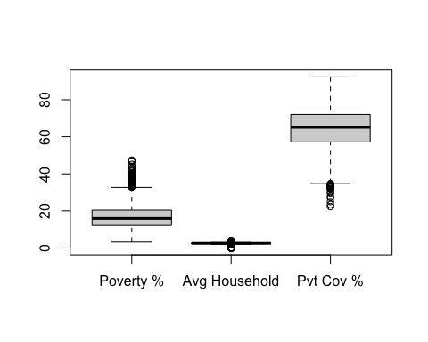

## [1] "Poverty %"

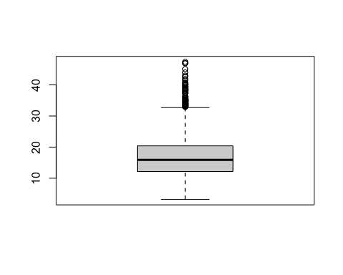

## [1] 46 106 176 431 495 545 562 571 727 809 824 905 1042 1059 1202  
## [16] 1203 1204 1208 1218 1236 1239 1243 1244 1252 1258 1374 1380 1393 1429 1771  
## [31] 1797 1868 1965 2176 2287 2306 2360 2395 2407 2421 2444 2452 2453 2536 2541  
## [46] 2546 2549 2559 2560 2564 2565 2567 2573 2579 2594 2618 2626 2674 2684 2696  
## [61] 2699 2706 2712 2734 2775 2785 2803 2814 2826